Инструкция по подключению ТОРН-75.2
Предупреждение! После прочтения данной инструкции оцените свои возможности по ее реализации и, в случае сомнений, обратитесь за помощью к квалифицированному автоэлектрику. В инструкции приведен общий алгоритм действий без учета особенностей конкретной модели автомобиля. Иллюстрированные описания процесса установки на некоторые марки автомобилей можно найти в интернете.
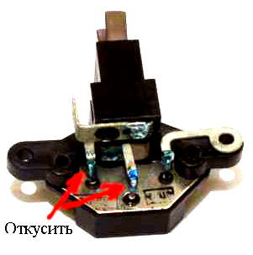
Краткая последовательность действий.
- Прежде всего, снимите «+» клемму с аккумулятора. Извлеките штатный щеточный узел с интегральным регулятором напряжения (РН) и с помощью кусачек отсоедините от обеих щеток выводы штатного РН. Практичнее использовать аналогичный неисправный регулятор напряжения, ресурс щеток которого еще не исчерпан, а штатный положить в багажник. В результате, на первом шаге Вы имеете щеточный узел, обе щетки которого отсоединены от всех остальных элементов регулятора и генератора, причем одна из щеток соединена со штекером, к которому подсоединялся провод от дополнительных диодов генератора (на схеме она нижняя). Если генератор устаревшей конструкции и имеет выносной РН, то одна из щеток обычно соединена с массой (корпусом генератора). Обязательно устраните эту связь и подсоедините к этой щетке + питания, который можно взять с провода, питающего штатный РН. Припаяйте непосредственно к выводам щеток прилагаемый диод VD1 (FR207), соблюдая полярность - катод диода (вывод катода обозначен кольцевой полоской на корпусе) соедините с той щеткой, на которую подается + питания (обратная полярность!). Установка гасящего диода обязательна. Если он утрачен или поврежден, то может быть заменен любым кремниевым диодом (лучше быстродействующим) с рабочим напряжением не менее 400 В и допустимым током не менее 2 А.

- Припаяйте к выводу другой щетки (на схеме – верхняя), «толстый» длинный провод, выходящий из ТОРН. Провод удобнее подводить через просверленное для этого отверстие в пластмассовом основании используемого щеточного узла, а не через прорезь в корпусе генератора. Если установлен разъем SuperSeal 1.5, то со щеткой должен быть соединен контакт с проводом синего цвета.

- Подключите вход «Питание +» к любой удобной точке бортовой сети, в которой напряжение появляется только при включенном зажигании. Эта точка может быть организована с помощью дополнительного (показано на схеме) или одного из штатных реле. Из этой же точки следует взять питание обмотки возбуждения генератора (по схеме – нижняя щетка). Ток потребления по этой цепи зависит от мощности генератора и находится в диапазоне 3...7 А. Вход «Питание +» является управляющим - появление на нем напряжения подключает измерительный вход (лепесток термодатчика) и питание управляющей части схемы ТОРН к «+» клемме аккумулятора. При работе ток потребления по этой цепи – менее 30 мА.

- Вход «Т° двиг.» подключите к датчику температуры двигателя (охлаждающей жидкости), который связан с индикатором температуры на приборной панели и на котором при прогреве до 40…50 С напряжение уменьшается до 7,5…8 В. Входное сопротивление канала контроля температуры двигателя достаточно велико и не влияет на показания индикатора. Если стартовая коррекция (повышение зарядного тока аккумулятора при прогреве двигателя) не требуется, то оставьте этот вход свободным или подключите его к тумблеру для ручного повышения напряжения на 0,5 В при подаче на него +питания. Подключение этого выхода не обязательно.

- Провод «Блокировка» подключите к датчику аварийного давления масла (ДД). При замыкании этого входа на массу (контрольная лампа давления горит) обмотка возбуждения генератора отключается и, тем самым, временно прекращается отбор мощности при пуске двигателя или протекание тока через обмотку возбуждения при включенном зажигании, но остановленном двигателе. Кроме того, через этот вход обеспечивается задержка включения возбуждения генератора на 1 или 3 секунды после погасания контрольной лампы аварийного давления масла (что не всегда совпадает с началом работы двигателя). Подключение этого входа обязательно.

- Для подключения узла управления контрольной лампой снимите с вывода D генератора провод, идущий к контрольной лампе в приборной панели, и соедините его с проводом «Индикация» ТОРН. Работа КЛ имеет особенности, которые описаны на страничке http://adam-ae.narod.ru/Control.htm Подключение этого выхода не обязательно. Соответствующий провод следует изолировать.

- Вход «Коррекция─» подключается к датчику-винту карбюратора «Солекс» или к тому выводу микровыключателя карбюратора «Озон», на котором появляется потенциал массы при отпущенной педали газа (при нажатой педали на этом выводе имеется напряжение бортовой сети). При замыкании этого входа на массу напряжение на клеммах аккумулятора повышается примерно на 0,5В (если обороты двигателя больше оборотов ХХ). Подключение входа «Коррекция─» не обязательно. Если возникла необходимость ускоренно восстановить заряд аккумулятора, можно повысить зарядное напряжение на 0,5В, соединив временно вход «Коррекция -» с массой.

- Вход «Коррекция +» подключается к установленному Вами самостоятельно датчику, который представляет собой выключатель, подающий напряжение бортовой сети на вход «Коррекция +» ТОРН при открытии дросселя в диапазоне от 80 до 100% . Конструкция его может быть любой - механический, герконовый или фотоэлектрический замыкатель. Он может быть установлен как на карбюраторе, так и около педали газа. Входы "Коррекция -" и "Коррекция +" раздельные и могут быть использованы независимо друг от друга.

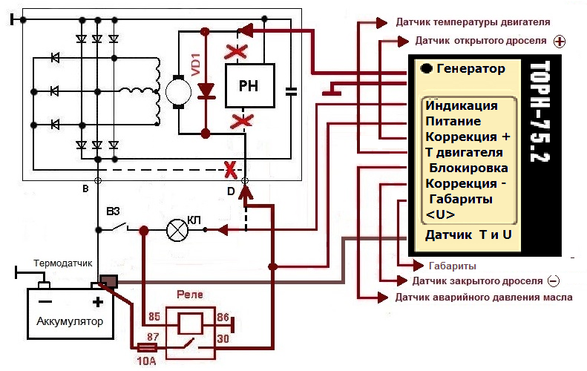
9.Лепесток термодатчика закрепите под гайку стяжного болта плюсовой клеммы аккумулятора. Термочувствительный элемент датчика находится под термоусадкой. Не допускайте чрезмерных механических воздействий в этой зоне! Если диаметр стяжного болта клеммы больше диаметра отверстия лепестка термодатчика, то не следует рассверливать или растачивать отверстие. Удобнее и безопаснее вырезать сектор лепестка так, чтобы набросить лепесток на болт и прижать его гайкой. Настоятельно рекомендую при этом почистить обе клеммы и обеспечить надежный механический и электрический контакт с наконечником провода. В противном случае место соединения может нагреваться, что будет зарегистрировано термодатчиком и повлечет за собой снижение зарядного напряжения. Клемма с термодатчиком должна быть закрыта чехлом для уменьшения влияния горячих деталей двигателя и других источников тепла подкапотного пространства. Термодатчик может быть закреплен в любом месте аккумулятора, но при этом его лепесток должен иметь электрическую связь с + клеммой аккумулятора. Подключение термодатчика обязательно!
10. Короткий «толстый» провод с лепестком или контакт разъема SuperSeal 1.5 с коричневым проводом соедините с корпусом автомобиля или непосредственно с минусовой клеммой аккумулятора. Проверьте и, при необходимости, обеспечьте качественную массу на основных элементах электрооборудования – генератор, двигатель, стартер, минусовой провод аккумулятора. В авто не первой молодости настоятельно рекомендую не ограничиваться электрической связью через металл кузова, а дополнительно соединить эти элементы оборудования проводом сечением не менее 5 мм². Закрепите ТОРН в любом удобном месте моторного отсека рядом с аккумулятором. Присоединительные провода обрежьте или нарастите по месту. Не располагайте ТОРН вблизи горячих деталей двигателя или системы охлаждения.
11. При наличии опции ДХО, провод «Габариты» подключите к одной из ламп габаритного света. Если этой опции нет, то подключите этот провод к одной из ламп дальнего/ближнего света Это позволит исключить срабатывание динамической коррекции при форсированном ускорении и, тем самым, предотвратить уменьшение яркости фар в режиме кик даун.. Подключение входа «Габариты» при отсутствии опции ДХО не обязательно.
12. Если Ваш экземпляр содержит опцию «Импульсный стоп», то провод «Cтоп» проведите в салон и подключите к тому выводу выключателя стоп-сигнала, на котором появляется напряжение питания при нажатой педали тормоз. При необходимости удлинить этот провод используйте изолированный провод сечением не менее 1.0 мм2.Эта опция работает только при подключении входа «Коррекция ─»
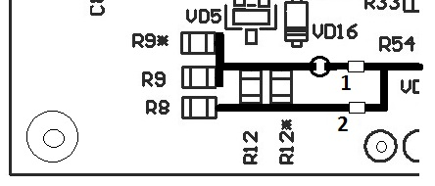
13. При смене типа аккумулятора следует изменить опорное напряжение. Для этого надо вскрыть корпус и аккуратно перерезать дорожку в точке 2 для повышения или в точке 1 для снижения напряжения. Резистор R12 определяет величину изменения напряжения – установленное сопротивление 360 Ом соответствует изменению напряжения примерно на 0,5 В. Если имеется опция Внешний переключатель напряжения (˃U˂) в виде короткого тонкого провода с лепестком, то для повышения напряжения его надо просто замкнуть на массу.

Ориентировочная зависимость напряжения на аккумуляторе от температуры его электролита при прогретом двигателе.
Температура,°С | -20 | -10 | 0 | +10 | +20 | +25 | +30 | +40
Напряжение, В | 14,8 | 14,65 | 14,5 | 14,3 | 14.1 | 14.0 | 13,9 | 13,75
Напряжение, В (Ca/Ca) | 15,3 | 15,15 | 15,0 | 14,8 | 14.6 | 14.5 | 14.4 | 14,25
Первая строка для традиционных и гибридных (Ca/Sb), а вторая - для кальциевых (Ca/Ca) аккумуляторов

